 | ISTITUTO STATALE D’ISTRUZIONE SECONDARIA SUPERIORE  “ G. B. NOVELLI ”  Liceo delle Scienze Umane - Liceo Linguistico  Liceo delle Scienze Umane opzione economico sociale  Istituto Professionale Abbigliamento e Moda - Istituto Professionale per i Servizi Socio Sanitari  Istituto Professionale Servizi per l’Enogastronomia e l’Ospitalità Alberghiera  Via G.B. Novelli, N° 1 81025 MARCIANISE (CE)  Codice Fiscale : 80102490614 – Distretto Scolastico n° 14  Segr. Tel :0823/511909 Fax 0823511834 Vicedirigenza Tel :0823-580019  Tel Dirigente Scolastico : 0823/511863  E-mail : ceis01100n@istruzione.it E-mail certificata (PEC) : ceis01100n@pec.istruzione.it  Sito Web : www.istitutonovelli.it | 
Prot. n.18746/VII del 04/12/2025 AI DOCENTI in servizio per l’a.s.2025/2026
presso l’ISISS “G. B. NOVELLI” DI MARCIANISE

CORSI DIURNI

ALLA DSGA

COMUNICAZIONE N. 103

OGGETTO: Precisazione in relazione alla creazione degli eventi sul Registro Argo al fine di effettuare i Colloqui Scuola- Famiglie

Sono pervenute da parte di alcune famiglie di studenti segnalazioni relative al fatto che i link di collegamento per gli eventi creati da taluni docenti per i colloqui online Scuola famiglia per i giorni Martedì 9 Dicembre 2025 e Giovedì 11 Dicembre 2025 ( date recupero Martedì 16 Dicembre 2025 e Giovedì 18 Dicembre 2025) , non sono funzionanti.

Ciò potrebbe essere imputabile al fatto che è stato erroneamente copiato nello spazio di creazione degli eventi del Registro elettronico il link di collegamento per effettuare il colloquio. A tal riguardo viene di seguito illustrato quale potrebbe essere il problema e come va risolto.

Una volta creato la stanza di ricevimento su Google , quello che va copiato, per essere incollato nello spazio di creazione degli eventi del Registro elettronico , è l’indirizzo selezionato in azzurro, così come illustrato nelle foto che seguono :

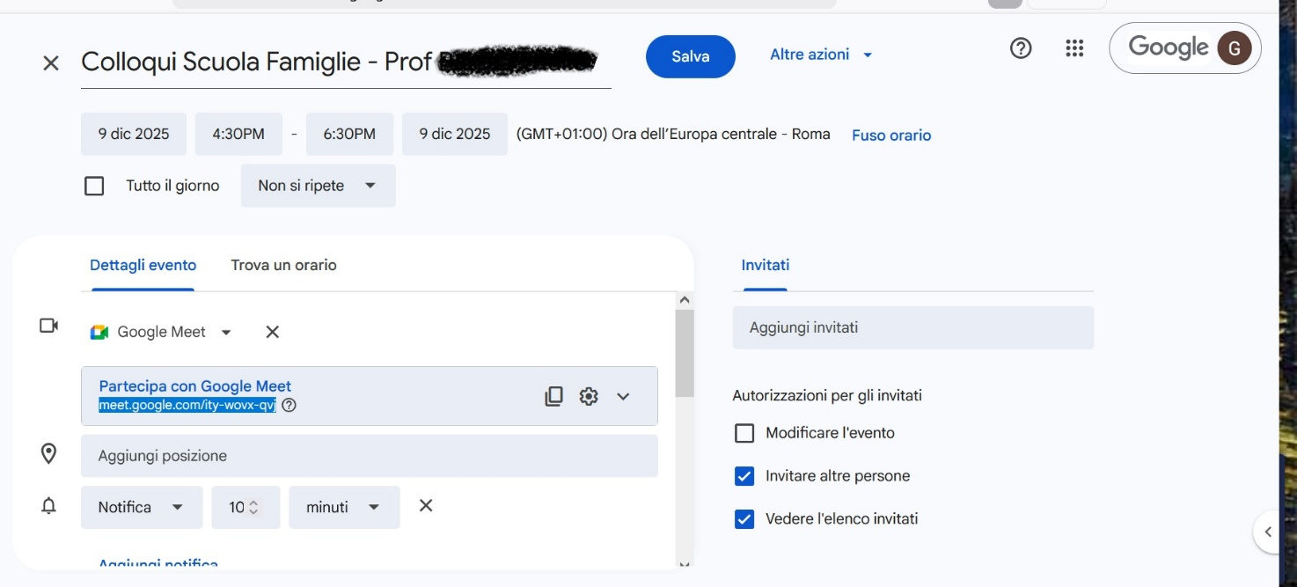

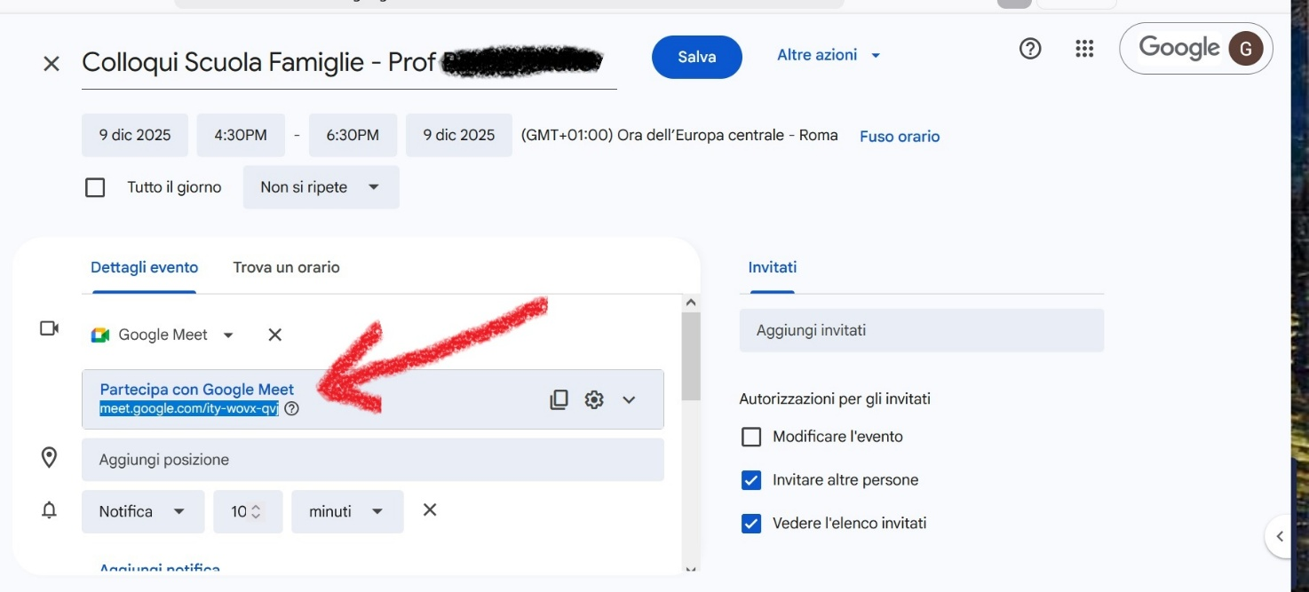

Tuttavia alcuni docenti hanno erroneamente utilizzato il tasto copia contraddistinto dal rettangolino col quale si copiano tutte le informazioni relative alla stanza di ricevimento creata, che rendono di fatto non funzionante il link per collegarsi.

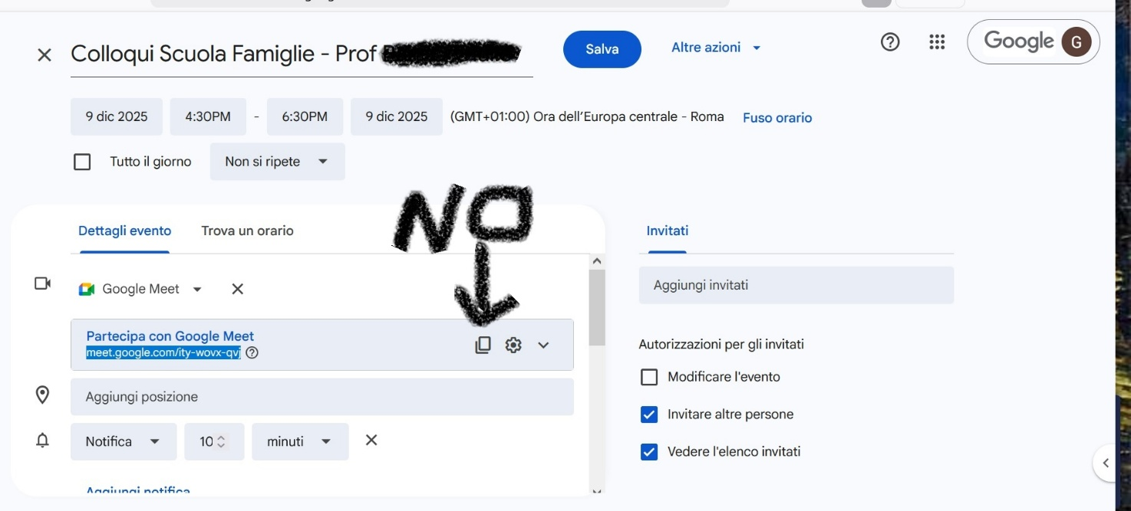

Si ribadisce, così come esplicitato chiaramente nei due incontri informativi online effettuati nelle date di Venerdì 28 Novembre 2025 e Lunedì 1 Dicembre 2025, che va utilizzato esclusivamente il link così come indicato sopra dalla freccia rossa e NON il tasto copia contraddistinto dal rettangolino. Detto link andrà copiato nello spazio di creazione degli eventi del Registro elettronico.
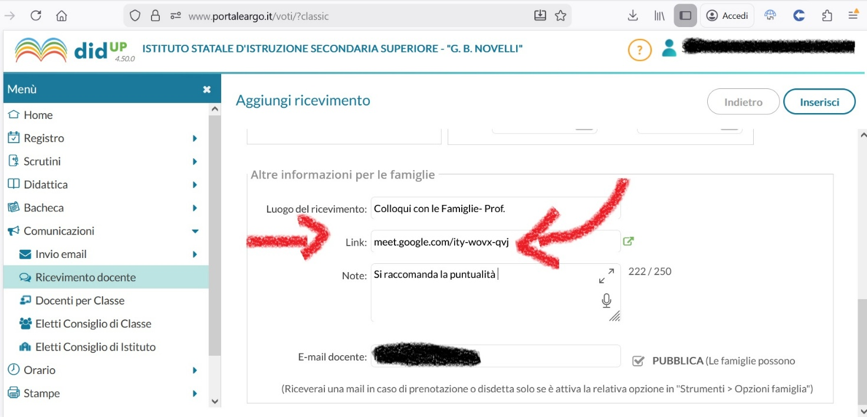

Nel caso di dubbi sul procedimento seguito, il docente dovrà verificare il proprio operato accedendo al registro elettronico personale nella sezione ricevimento genitori e posizionando il puntatore del mouse sugli eventi creati così come illustrato nella figura che segue: se il procedimento è stato eseguito correttamente il link che sarà evidenziato sarà la stringa così come, a titolo esemplificativo, viene riportata nella immagine che segue.

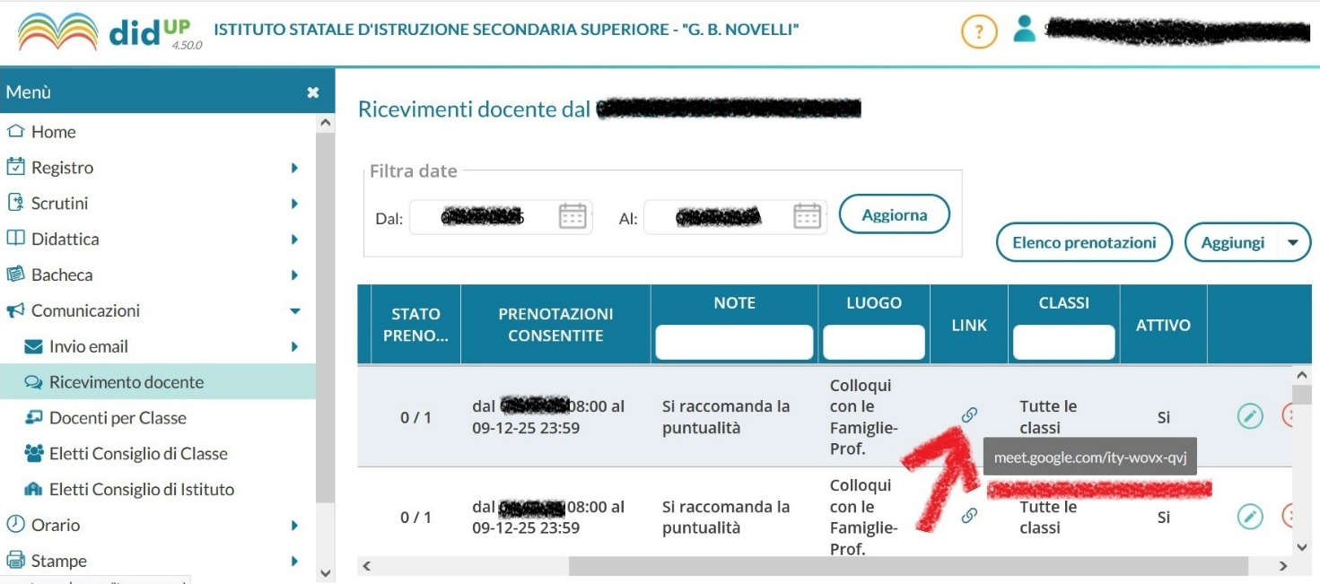

RISOLUZIONE DEL PROBLEMA

Nel caso in cui un docente si accorgesse di aver effettuato un errore nel procedimento, si dovranno andare a variare gli eventi creati, UNO ALLA VOLTA , cliccando sul simbolo di matita così come illustrato nella figura che segue:

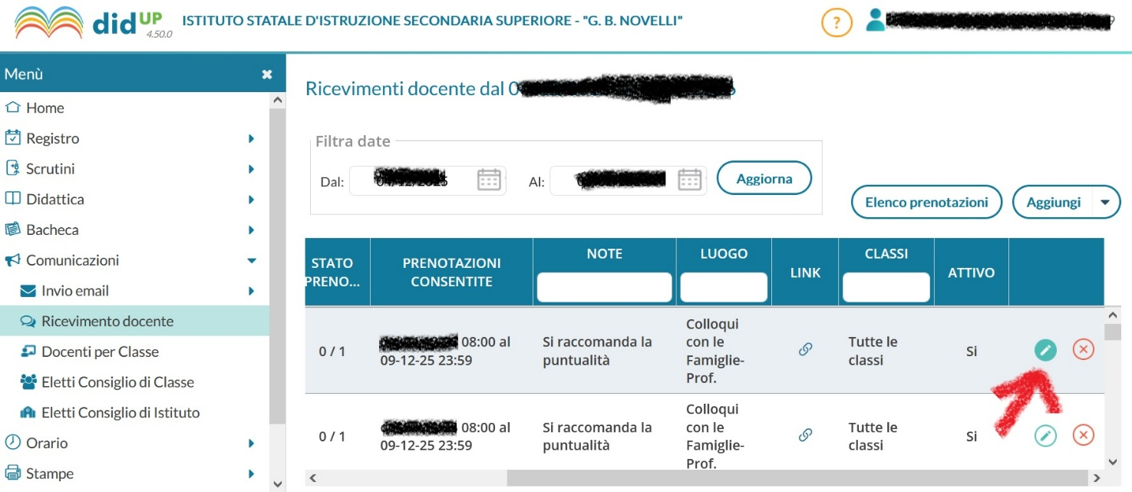

Il docente copierà nello spazio riservato al link la stringa corretta e poi salverà.

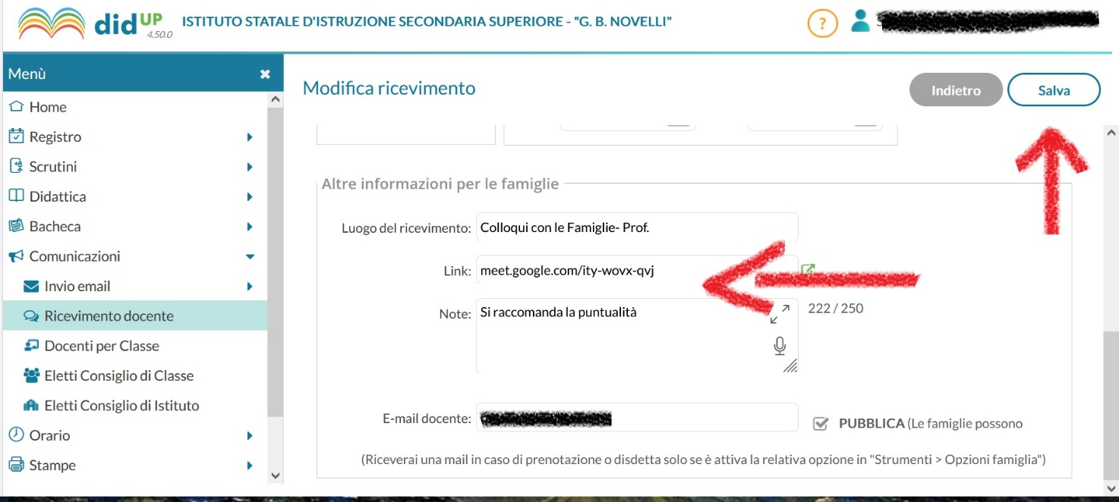

Marcianise, 4/12/2025 Il Dirigente Scolastico
Prof.ssa Emma Marchitto

